Информационная справка ГБОУ «КШП «Калкан»
по проведенным мероприятиям в рамках Года родных языков и народного единства
за январь, февраль 2021 года

МО | Всего мероприятий  (единиц) | Количество участников (чел.) | Доля от общего количества детей (%)
 | 10 | 195 | 100

МО | Наименование мероприятия | Количество участников | Информация о мероприятии
 | 1.Внеклассное мероприятие с приглашение городского библиотекаря по теме «Не умирающие песни М.Джалиля» | 22 | Мероприятие проведено в 7 классе. Охват мероприятия от общего количества учащихся школы составил 12%.  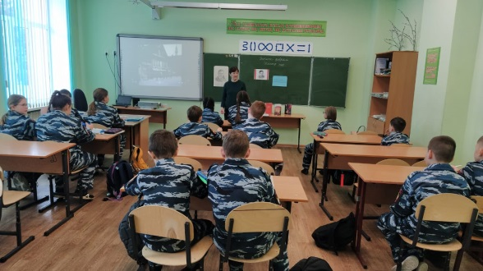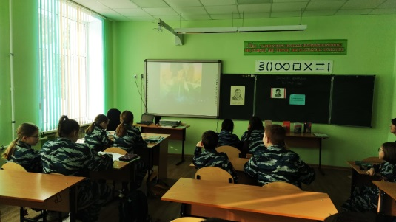
 | 2.Общешкольное мероприятие посвященное Международному дню родного языка «Язык –душа народа» | 108 | Приняли участие все классы школы. Всего 9 классов. На мероприятии присутствовало 108 человек, что составляет 58 % от общего количества учащихся. В мероприятии были представлены различные номера, танцы, песни; краткий видеоотчет можно увидеть по следующей ссылке https://drive.google.com/file/d/1Vg1pFLoqD5Qz8JQy9BETB9KUyU6yfcR8/view?usp=sharing  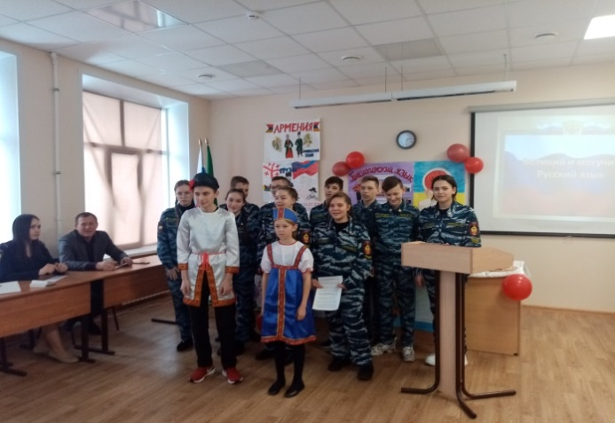  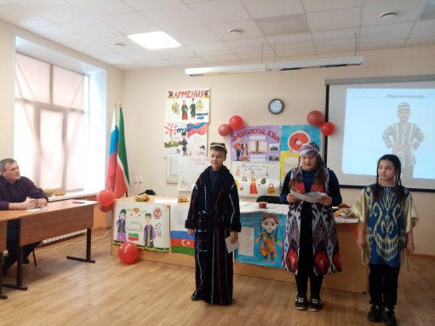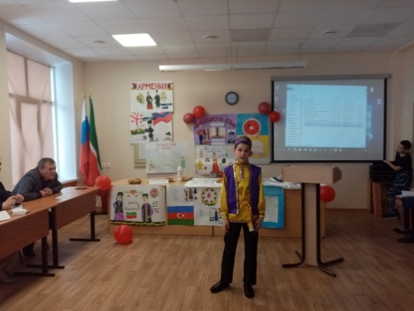  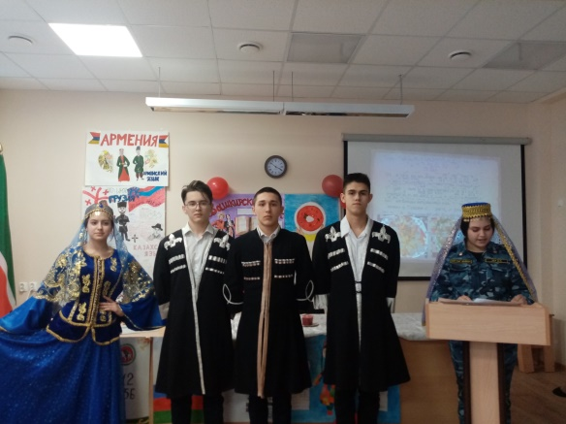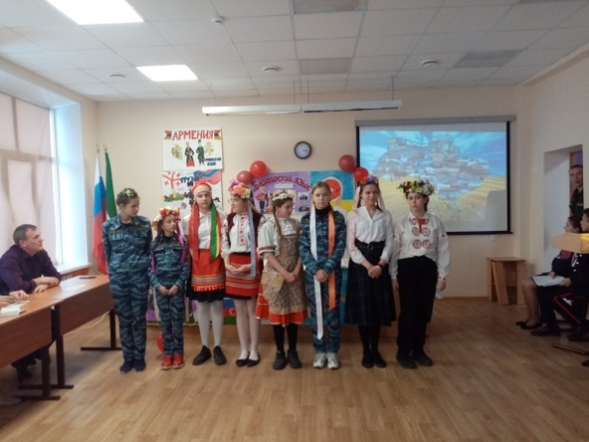
 | 3.Конкурс стенгазет по теме «Языки народов Республики Татарстан» | 9 | Приняли участие все классы школы. Всего 9 стенгазет. 100% охвата. Победу получила группа 3.1 (7 А класс)  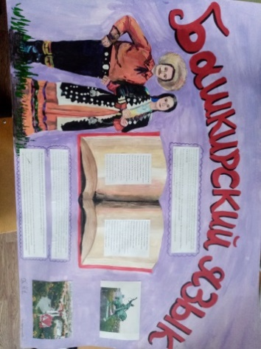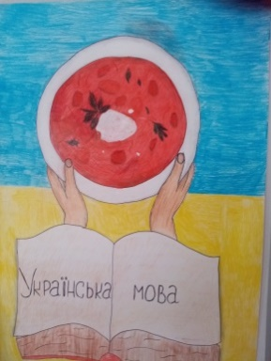  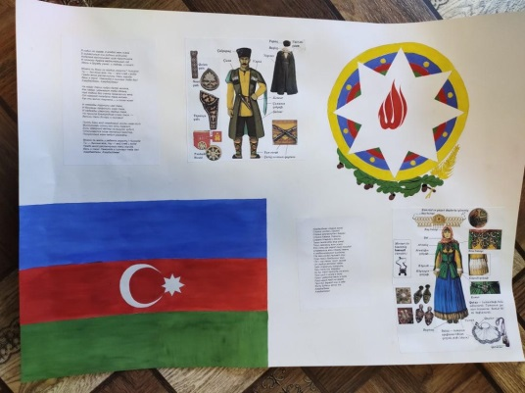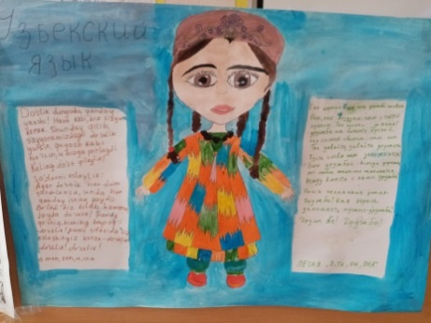  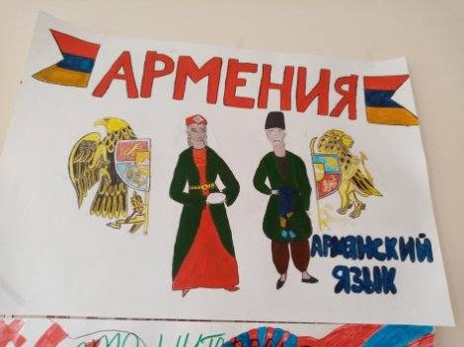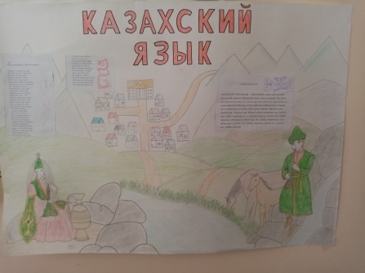  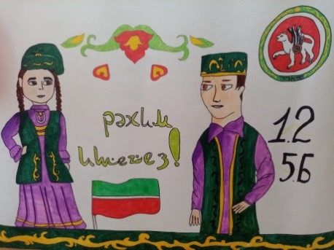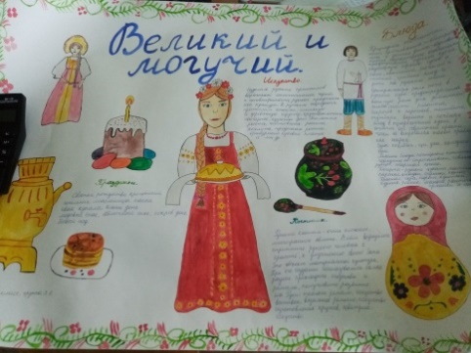
 | 4.Классные часы посвященные поэту – герою М.Джалилю | 185 | Классные часы прошли во всех классах. Охват от общего числа учащихся школы составил 94 %.  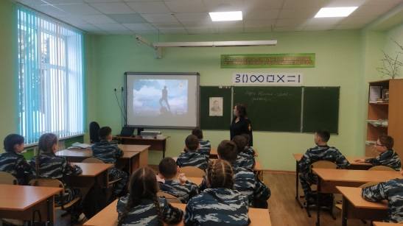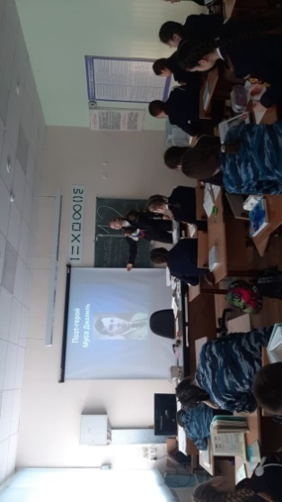
 | 5.Конкурс национальных блюд | 9 | Приняли участие все классы школы. Всего 9 национальных блюд. 100% охвата. Победу получила группа 2.1 (6 А класс)  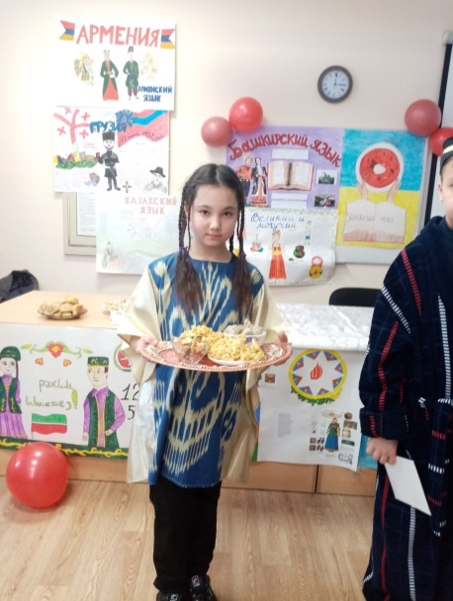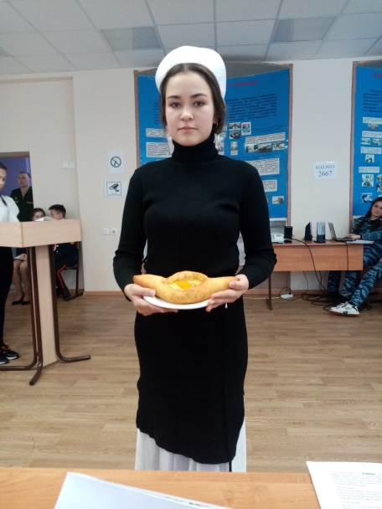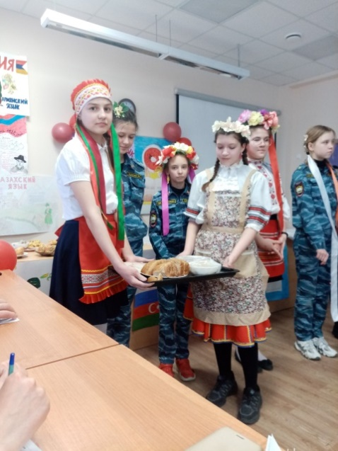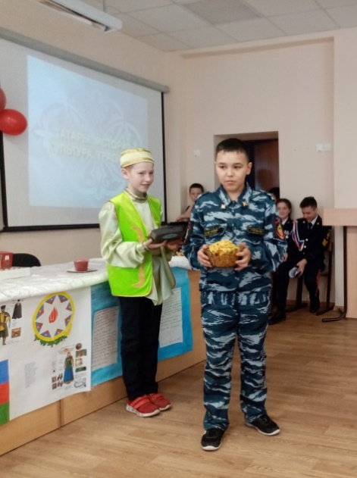
 | 6. Конкурс рисунков «Родной язык» | 17 | Конкурс прошел среди учащихся 6 классов. Охват от общего числа учащихся школы составил 10%. Была организована выставка работ учеников. Некоторые работы учащихся:  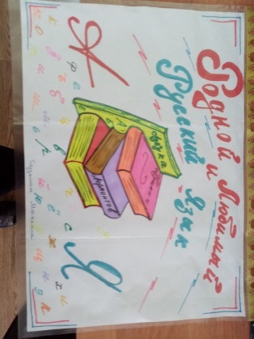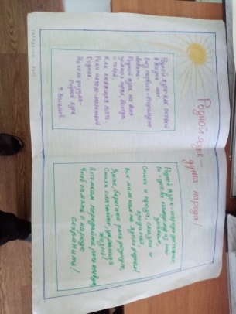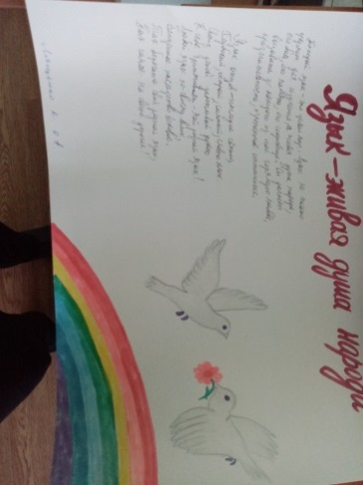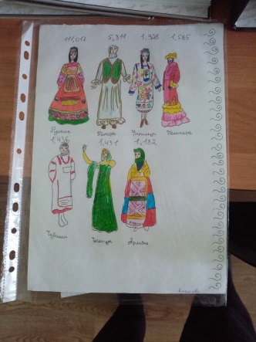
 | 7. Внеклассное мероприятие по теме «Родной край в татарских и русских произведениях » | 22 | Мероприятие проведено школьным библиотекарем – Хусаеновой Н.Е., учителем русского языка - Щеняцкой Е.А. и учителем татарского языка - Капленко С.Ф. Охват от общего числа учащихся школы составил 12 %. В школьной библиотеке была организована тематическая выставка.  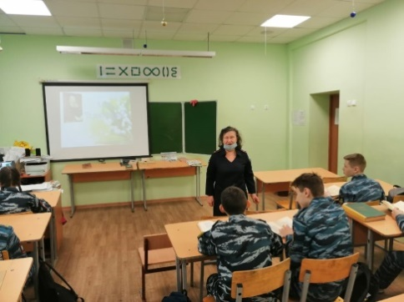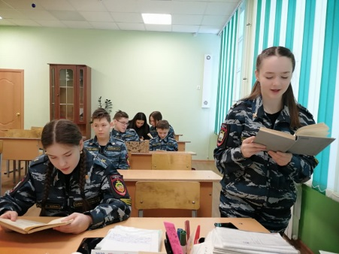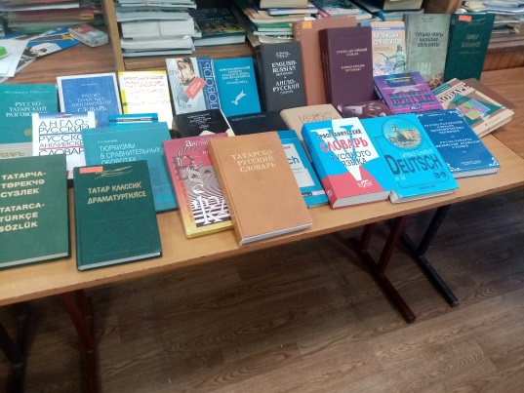
 | 8.Конкурс чтецов стихотворений | 25 | О мероприятии было объявлено всем ученикам. Охват от общего числа учащихся школы составил 14 %. Ученики прочитали стихотворения на татарском, русском, английском, башкирском, немецком языках. По итогам конкурса видеозапись прочтения стихотворений 4 учеников отправлена в городской онлайн конкурс чтецов «Язык – душа народов». По ниже приведенной ссылке можно просмотреть видеозапись прочтения стихотворения Шарафуллиной Р.А.. https://drive.google.com/file/d/1jtQOgh5SB8x7FVLUVdc7zv0KcHh6OIYn/view?usp=sharing  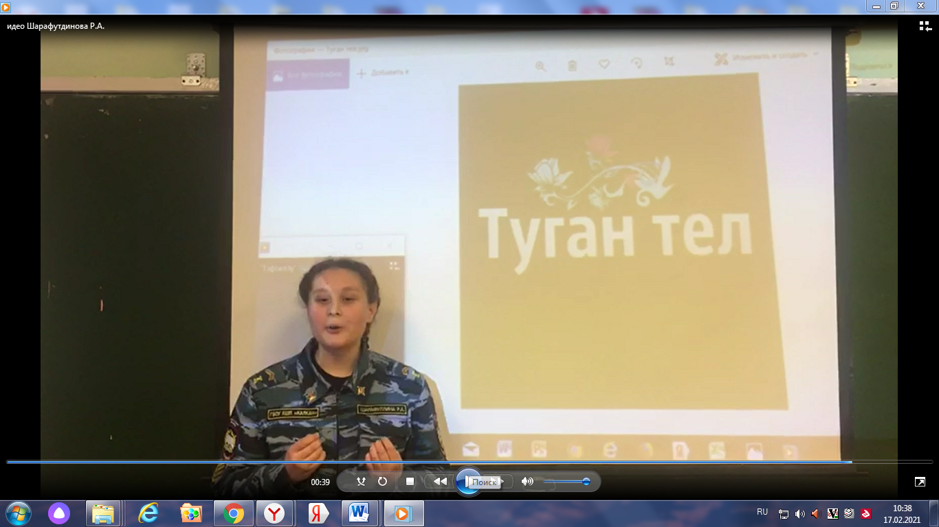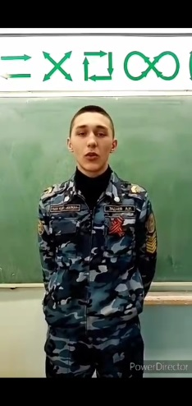  
 | 9. Внеклассное мероприятие по теме «Разнообразие народов и поверий» | 22 | Мероприятие проведено с учащимися 7 класса. Охват от общего числа учащихся школы составил 14 %. По итогам мероприятия учащиеся защитили творческую работу – плакат по теме «Разнообразие народов и поверий». Плакат был отправлен в городской конкурс стенгазет, посвящённых Международному дню родного языка в 77 школу.  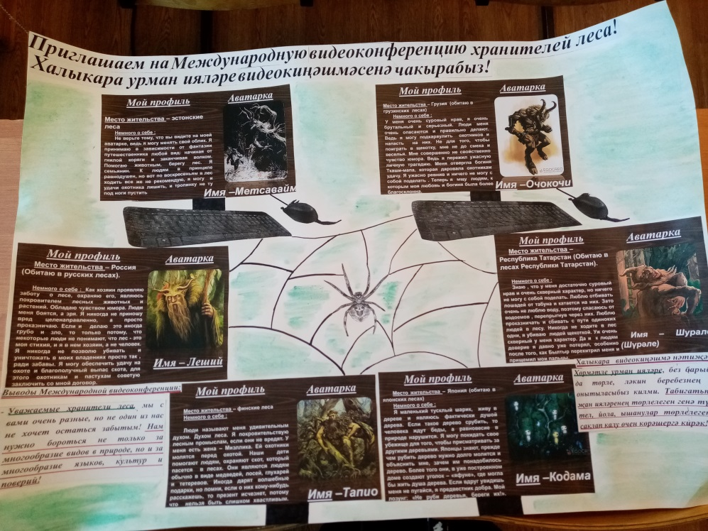  Видеоотчет защиты проекта учащимися можно просмотреть по следующей ссылке: https://drive.google.com/file/d/1t4bIT4voLMNdA-M8RCNAKNfLg45oJuFG/view?usp=sharing
 | 10. Классные часы по теме «Языки народов Республики Татарстан» | 187 | Классные часы прошли во всех классах. Охват от общего числа учащихся школы составил 95 %.  